Отчёт по теме: Метод активных контуров

История метода
Метод активных контуров был предложен в 1987 году Майклом Кассом, Эндрю Виткином и Деметриосом Терхопулосом в статье Snakes: Active Contour Models. Метод активно используется для сегментации изображений, анализа контуров и отслеживания движения объектов
Ссылка на оригинальную статью:
- Kass, M., Witkin, A., & Terzopoulos, D. (1987). Snakes: Active contour models. Proceedings of the 1st International Conference on Computer Vision (ICCV). https://doi.org/10.1109/ICCV.1987.47

- Математическое описание метода
Активным контуром (снейком) будем называть параметрическую кривую на плоскости изображения x,y определенную следующим образом
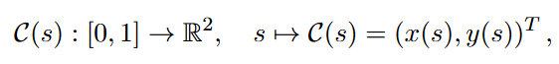
Метод активных контуров основан на минимизации энергии деформируемого контура C(s). Общая энергия контура Esnake​ состоит из внутренней и внешней энергий:
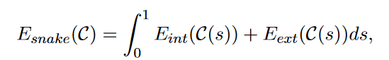
- Внутренняя энергия контролирует гладкость и упругость контура и имеет вид:
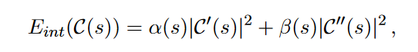
ягде α(s) и β(s) регулируют упругость и жесткость контура соответственно.
- Внешняя энергия Eext зависит от изображения и отвечает за притягивание контура к объектам:
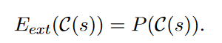
где P(C(s))— потенциал, зависящий от изображения.

- Готовые библиотеки с реализацией метода активных контуров
На практике метод активных контуров реализован во многих популярных библиотеках для обработки изображений:
- OpenCV: Библиотека для компьютерного зрения, предоставляет функции для обработки изображений и контуров.
- Scikit-image: Встроенная реализация активных контуров через функцию active_contour.
- MATLAB: включает инструменты для обработки изображений, а также реализацию метода активных контуров.

Пример применения с кодом и скриншотами
Используя библиотеку scikit-image, можно применить метод активных контуров к изображению следующим образом:
import numpy as np
import matplotlib.pyplot as plt
from skimage.color import rgb2gray
from skimage.io import imread
from skimage.filters import gaussian
from skimage.segmentation import active_contour
img = imread('img.png')
# img = rgb2gray(img)
s = np.linspace(0, 2 * np.pi, 200)
r = 140 + 75 * np.sin(s)
c = 140 + 75 * np.cos(s)
init = np.array([r, c]).T
snake = active_contour(
gaussian(img, sigma=6, preserve_range=False),
init,
alpha=0.015,
beta=0.1,
gamma=0.015,
)
fig, ax = plt.subplots(figsize=(7, 7))
ax.imshow(img, cmap=plt.cm.gray)
ax.plot(init[:, 1], init[:, 0], '--r', lw=3)
ax.plot(snake[:, 1], snake[:, 0], '-b', lw=3)
ax.set_xticks([]), ax.set_yticks([])
ax.axis([0, img.shape[1], img.shape[0], 0])
plt.show()

Скриншоты результата:

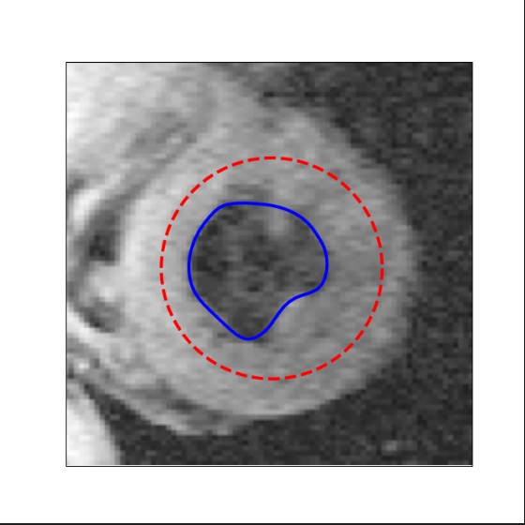
- Рекомендации по использованию метода
Метод активных контуров находит применение в следующих случаях:
- Сегментация объектов: для выделения границ объектов на изображениях с хорошей контрастностью.
- Обработка медицинских изображений: для выделения контуров органов или опухолей на снимках.
- Контроль качества на производстве: для обнаружения дефектов или контуров объектов.

Заключение
Метод активных контуров является мощным инструментом для сегментации изображений. Он находит применение в различных областях и широко поддерживается в современных библиотеках для работы с изображениями, таких как scikit-image и OpenCV.

Источники

https://imaging.cs.msu.ru/files/courses/varmethods2022/varmethods2022-book-2.pdf

